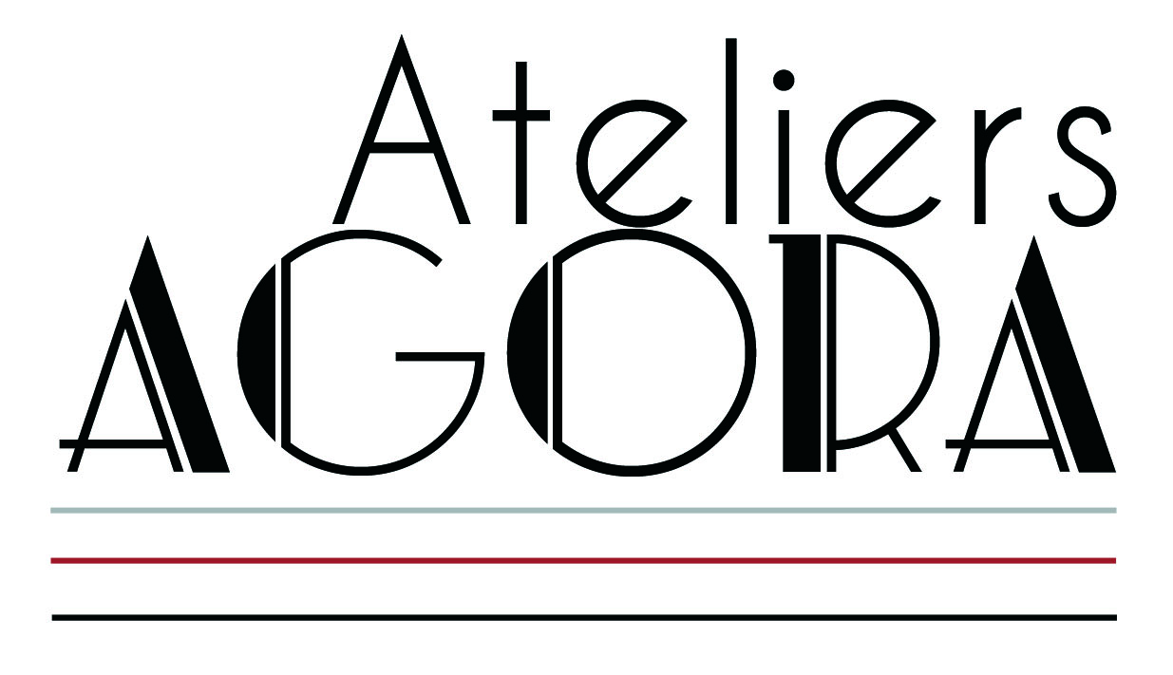**COMMUNIQUE DE PRESSE**

# Exposition « Sébastien Woznica et Henry Ferrier »

**Lieu** : Les Ateliers Agora, 2 place Thiers, 13430 Eyguières

**Date** : du 26 Aout au 27 Septembre 2014

**Vernissage** : le vendredi 12 Septembre 2014, à 18h

**Artistes** : Sébastien Woznica et Henry Ferrier

Les Ateliers Agora sont heureux de vous présenter, leur nouvelle exposition ***« Sébastien Woznica et Henry Ferrier »***qui mettra en avant le travail de deux artistes issus de la collection permanente.

***Sébastien Woznica*** et ***Henry Ferrier*** seront à l’honneur pour le mois de septembre à la galerie. Même si leurs pratiques sont bien différentes, le parti pris à été de les mélanger afin de créer un dialogue autour du geste et de la technique de chacun.

***Sébastien Woznica*** est un artiste créateur et sculpteur. Il a rejoint les Ateliers Agora en cours d’année et étonne par sa technique bien à lui qui laisse le public séduit. Il se démarque en 2014 en obtenant le « Prix Public SIAC salon international d’art contemporain Marseille 2014 ». Son univers : la nature et la féérie. Ses œuvres : des arbres et des personnages imaginaires. Sa technique : Le fil métallique. Il travaille le fil métallique en relief sans jamais le couper et chaque pièce en contient des kilomètres. Avec un simple fil, il rend le métal vivant, végétal, organique.

Après la très belle exposition de Salon de Provence et avant son prochain déplacement à l’étranger, ***Henry Ferrier*** nous présente « L’Agora en bleu » avec quelques unes de ses dernières œuvres grands formats.

Artiste insatiable, toujours en mouvement, il nous entraîne dans son nouvel univers « pariétal » produit de ses recherches et de son imaginaire.

Ses « toiles-parois » sont la source de ses dernières créations. Là où l’homme se laisse porter et inspirer par le support et la matière. Là où émergent, s’imposent et viennent le surprendre les formes et les êtres qui nous entourent.

La création d’un monde ou chacun d’entre nous recompose et découvre son propre espace au regard de son histoire et de ses émotions.

*Ateliers Agora,*

2, place Thiers

13430 Eyguières

Tél : 04 90 57 81 46

Mail : [contact@ateliers-agora.fr](mailto:contact@ateliers-agora.fr)

http://www.ateliers-agora.fr